Medieninformation

Božo Vrećo
Sevdahology

Sevdahologie ist die Wissenschaft vom Leben, von Vergebung, Seufzen, Reue, unerschöpflicher Liebe und grenzenloser Freiheit.

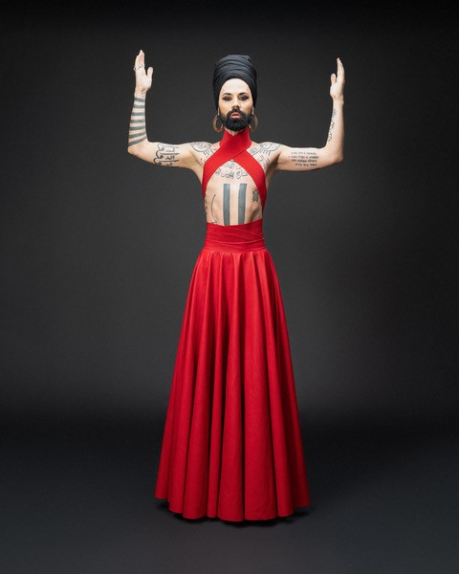
Božo Vrećo ist ein Künstler, dessen Werk sich durch kompromisslose Authentizität, Emotion und die Beziehung zum Publikum auszeichnet. Seit Beginn seiner Solokarriere hat er ununterbrochen die Aufmerksamkeit der Öffentlichkeit auf sich gezogen, und seine Popularität und Musik haben die Grenzen der regionalen Szene überschritten. „Das gesamte Album ‚Sevdahology‘ ist Karasevdah-Filmmusik, die in acht Singer-Songwriter-Kompositionen vom Ursprünglichen, der Metamorphose, der Mystik und der epischen Tragödie von Sehnsucht, Schmerz und der Zugehörigkeit zu einem geliebten Wesen erzählt. Alle Lieder haben eine sehr heilige, spirituelle und spirituell-mantrische Note, um die Katharsis des Mutes erhabener und übernatürlicher Liebe zu erreichen“, sagte Božo Vrećo. Das Album ist ein Prüfstein für Božos episch-tragische Filmmusik, und fast alle Arrangements darauf werden von brillanten Streichern ergänzt – dem Streichensemble Camerata in Symbiose mit Spitzenmusikern wie Miroslav Tadić, Matija Dedić und anderen. Das Publikum hatte bereits Gelegenheit, die Singles „Čemerika“, „Sevlija“ und „Jovan“ zu hören, die großen Anklang fanden. Božo kündigte das Album vor einigen Monaten bei seinem siebten Konzert in der Lisinski-Halle an, wo er das Publikum mit einem besonderen audiovisuellen Spektakel begeisterte. Die meisten Lieder stammen von Božo Vrećo selbst, während Božo und Branko Vučetin bei den Liedern „Čemerika“, „Sevlija“, „Omer i Merima“ und „Jovan“ zusammengearbeitet haben. Die Kompositionen bieten den Zuhörern ein besonderes Erlebnis.

„Alle Lieder haben eine sehr heilige, spirituelle und spirituell-mantrische Note, um die Katharsis des Mutes erhabener und übernatürlicher Liebe zu erreichen“, sagte Božo Vrećo.

Termin: 19.10.2025
Beginn: 19:30 Uhr
Preise: Euro 45,-/40,-

Kartenvorverkauf: 1040 Wien, Argentinierstraße 37
von Montag bis Samstag von 13.00 bis 18.00 Uhr
Karten Hotline: 01/501 65/13306
www.akzent.at
Pressefotos in 300dpi und –texte für Ihre Ankündigung stehen auf unserer Website www.akzent.at in unserem Pressebereich zur Verfügung.

